**ASSUNTO :. INDICO PARA QUE O DEPARTAMENTO COMPETENTE, QUE SEJA REALIZADO A INSTALAÇÃO DE PLACAS DE SINALIZAÇÃO DE TRAVESSIA DE ANIMAIS SILVESTRES NA PISTA, NA RODOVIA NAGIB CHAIB, PROXIMO A PEDREIRA DE GRAVA.**

**DESPACHO:.**

**SALA DAS SESSÕES ____/____/_____**

**PRESIDENTE DA MESA**

**INDICAÇÃO Nº , DE 2021**

**SENHOR PRESIDENTE,**

**SENHORES VEREADORES,**

INDICO ao Exmo Senhor Prefeito Municipal para que o departamento competente, que seja realizado a instalação de placas de sinalização de travessia de animais silvestres na pista, na Rodovia Nagib Chaib, próximo a Pedreira De Grava.

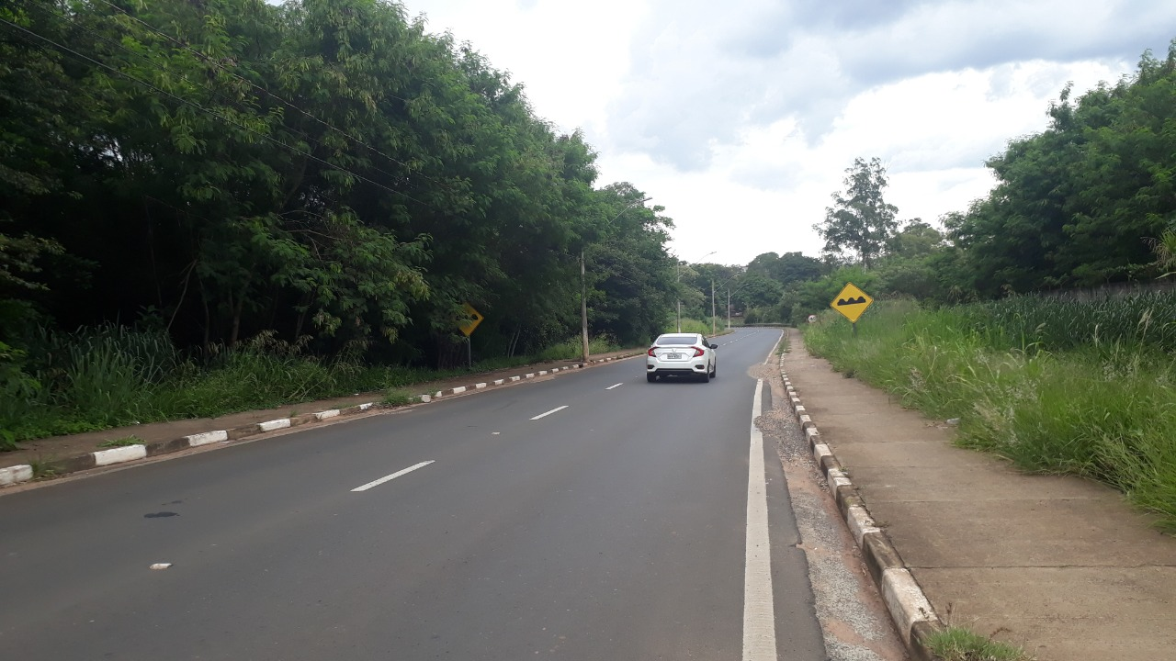

SALA DAS SESSÕES “VEREADOR SANTO RÓTOLLI”, aos 23 de fevereiro de 2021.

**VEREADOR LUIS ROBERTO TAVARES**